الجمهورية الجزائرية الديمقراطية الشعبية
متوسطة الشهيد معاش بوسعيدي المستـوى:الثانية متوسط
بلدية أولاد سلام*باتنة* 2023/2024 المـــدة :ساعـــة ونصــــف
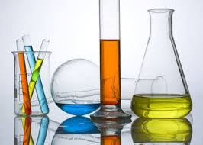
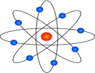
*إن كثيرا من حالات الفشل لدى الناس كانت لأناس كم
كانوا قريبين من النجاح عندما أقدموا على الاستسلام *

اختبار الثلاثي الثالث في مـادة العـلوم الفيزيائية والتكنولوجيا

الجزء الأول: ( 12 نقطة )

التمرين الأول: ( 06 نقاط )
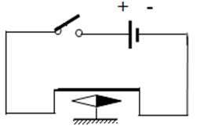
*خلال حصة مادة العلوم الفيزيائية والتكنولوجيا حقق تلاميذ
متوسطة الشهيد معاش بوسعيدي*أولاد سلام* رفقة
الأستاذ التجربة المبينة في الوثيقة-1-

1*أ-كيف نسمى هذه التجربة؟
سلك ناقل
الوثيقة-1-

ب-صف ماذا يحدث عند غلق القاطعة ؟
ج-ماذا يحدث عند فتح القاطعة ؟
2*نغير جهة التيار بعكس قطبي المولد:
- صف ماذا يحدث عند غلق القاطعة في هذه الحالة ؟
ابرة مغناطيسية
3 -برأيك ما هو دور الإبرة المغناطيسية في هذه التجربة ؟
4-أنقل ثم أكمل مايلي بما يناسب :
*عند مرور تيار كهربائي في..........................يتولد حوله........................يزول بزوال.....................

وتتعلق جهة .........................بجهة...................

التمرين الثاني: 06)نقاط(

قصد معرفة التأثير المتبادل بين الحقل المغناطيسي والتيار الكهربائي قامت أميرة وكنزة ومريم بتحقيق التجربة الموضحة في الوثيقة -2- وعند غلق القاطعة تحرك العنصر 2 في جهة معينة.
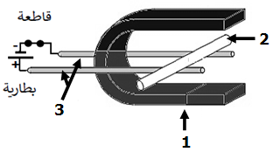
1-سم العناصر المرقمة1-2-3.
2 -كيف تسمى القوة التي تؤدي إلى تحريك العنصر- 2-؟
3- اقترح طريقتين مختلفتين لتحريك العنصر- 2- في الاتجاه
المعاكس للاتجاه الأول.
4-نضع العنصر-1-تحت صفيحة زجاجية وننثر عليها كمية
الوثيقة-2-

من برادة الحديد ثم ننقر عليها نقرا خفيفا.
- ارسم الطيف المغناطيسي للعنصر-1-
5-اذكر جهاز*أداة*يعتمد في عمله على ظاهرة ومبدأ التأثير
المتبادل بين التيار الكهربائي والمغناطيس

اقلب الصفحة
الصفحة1/2

الجزء الثاني : ( 08 نقاط )

الوضعية الإدماجية: (08 نقاط)
*شاهد عبد الصمد وعبد الحميد ومعتز بالله الذين يدرسون السنة الثانية متوسط في متوسطة الشهيد معاش بوسعيدي *أولاد سلام* شريط وثائقي عن الرافعة المغناطيسية *الوثيقة-3- حيث تستعمل في حمل ونقل الاجسام والمركبات الحديدية،وتعمل بصفيحة معدنية سميكة يتم لفها بسلك نحاسي مغلف بمادة عازلة يغذيها تّيار كهربائي.
*باعتبارك تلميذ منتقل الى السنة الثالثة متوسط وقد أنهيت دراسة مقطع الظواهر الكهربائية
المعناطيسية أجب عن الاسئلة التالية :
1*أ*كيف يسمى السلك النحاسي الملفوف؟
ب*برأيك لماذا يتم تغليف هذا السلك النحاسي بمادة عازلة؟
2-اشرح بالتفصيل كيف تعمل هذه الرافعة المغناطيسية مبينا مادة صنع هذه الصفيحة المعدنية مع التبرير.
3-هل يمكن أن تصنع الصفيحة المعدنية للرافعة المغناطيسية من الفولاذ ؟ برر اجابتك.
4-برأيك لماذا لا تلتقط هذه الرافعة كل المعادن مثل النحاس والألمنيوم والرصاص؟

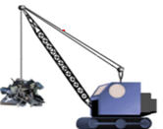

الوثيقة-3-

**ووصل القطار إلى آخر محطة*في طريق قطعناه معا*بكل ما فيه* فإلى لقاء*
وكلي رجاء* أن الأزهار التي قطفناها في حديقة المعرفة ستبقى فواحة تزكي
العقول النيرة*ومن داوم الشكر *دامت عليه النعم *وتذوق السعادة الحقة**

*دعواتي لكم بالتوفيق والنجاح وسيتجدد
اللقاء في عام دراسي أخر إن شاء الله*

*أستاذ المادة* *بوهناف*صالح*

الصفحة2 /2

